お母さんと子どものためのアンケート
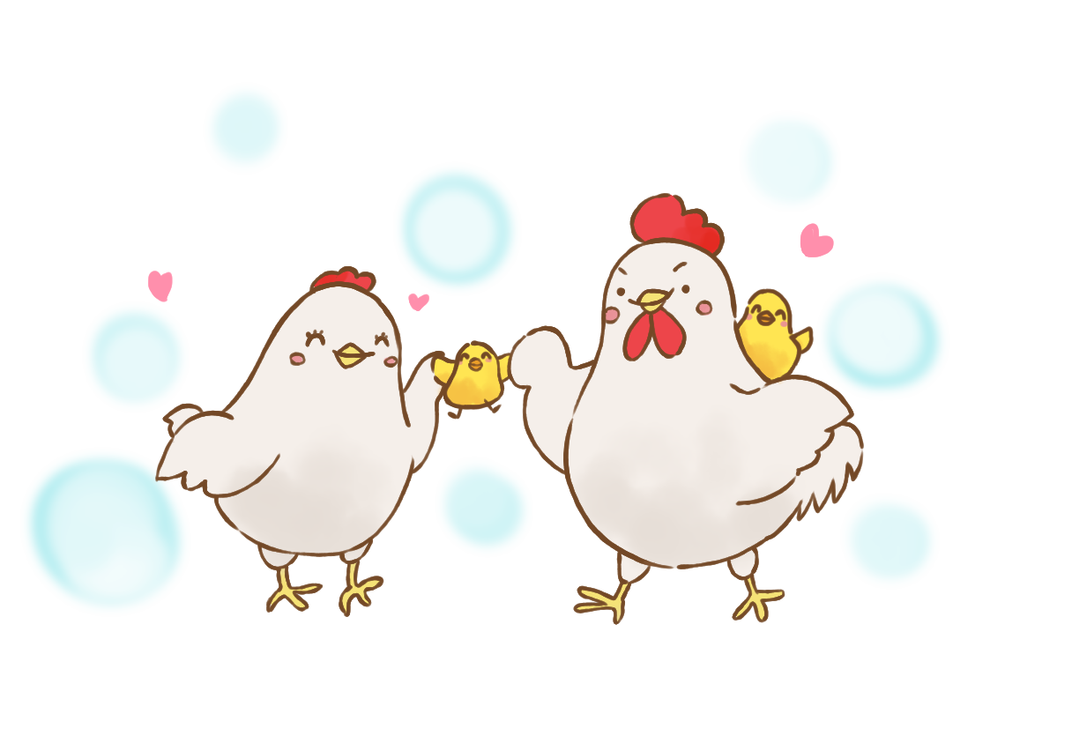
妊娠おめでとうございます。
寝屋川市では生まれてくる赤ちゃんの健康を願って、妊娠中から様々なサポートをしており、
その際にこのアンケートを活用しています。下記の項目に記入ください。

家族構成（同居家族を含む）をご記入ください。
家族構成 | 氏名 | 生年月日 | 性別 | 年齢 | 職業・所属
妊婦（本人） |  | S・H | 女
夫・パートナー |  | S・H | 男・女
 |  | S・H・R | 男・女
 |  | S・H・R | 男・女
 |  | S・H・R | 男・女
 |  | S・H・R | 男・女

１、今の住所にどれぐらい住んでいますか
【 一年以上 ・ 半年～１年 ・ 半年未満 】

２、転居の予定はありますか
【 ある ・ ない 】
２－１「ある」と答えた方は、どちらに転居予定ですか【例：兵庫県明石市】
【 】

３．入籍されていますか
【 はい ・ いいえ ・ 入籍の予定（ あり ・ なし ）】

４．夫・パートナーの仕事について（複数回答可）
【 正規雇用 ・ 非正規雇用（パートなど） ・ 求職中 ・ 夜間勤務が多い ・ 休日勤務や残業が多い 】
【 パートナー（夫）がいない 】

５．仕事はしていますか（複数回答可）
【 はい ・ いいえ 】
5－１「はい」と答えた方は、下記の選択肢から該当するものを選択してください。（複数回答可）
【正規雇用 ・ 非正規雇用（パートなど） ・ 求職中 ・ 妊娠前に退職した ・ 退職予定 】

６．同居している家族はだれですか（複数回答可）
【 なし ・ 夫（パートナー） ・ 子ども ・ 自分の親 ・ 義理の親 ・その他 例：友達（ ） 】
6-１子どものいる方は子どもの人数を教えてください
【 子どもの人数（ ）人 うち、同居している子どもの人数 （ ）人 】
７、妊娠・出産の回数について（今回含む）
【 妊娠 （ ）回 出産 （ ）回 】
７－１出産経験がある方に質問です。一人目の出産年齢は何歳ですか
【 （ ）歳 】

８、これまでの妊娠出産で何か不安なことはありましたか（複数回答可）
【 なし ・ 流産 ・ 切迫流産 ・ 切迫早産 ・ 妊娠高血圧症 ・ 婦人科の病気 ・ 低出生体重児 ・ 赤ちゃんの健康状態 ・ その他（具体的に： ） 】

９、定期的に妊婦健診を受診していますか
【 いいえ ・ はい （ これから定期的に受診する ・ すでに定期受診している ）】

10、妊婦健診で指導を受けましたか
【 いいえ ・ はい 】
10-１「はい」と回答された方は、指導された内容を下記に記載してください。
【 】

11、健診の結果や体調で不安なことはありますか
【 いいえ ・ はい 】

12、今回の妊娠について
【 希望して自然に授かった ・ 予定外で自然に授かった ・ 治療して授かった 】

13、お腹の赤ちゃんについて「愛おしい」「うれしい」「はやく会いたい」など、どのように感じますか
【 はい ・ いいえ ・ 何も感じない 】

14、妊娠が分かった時にどのように感じましたか（複数回答可）
【 うれしい ・ どうしたらよいかわからず困る ・ これから先の不安が大きい ・ 育てる自信がない
・ 何も感じない ・ その他（具体的に； ）】
１４－１不安や戸惑いを感じた理由は何ですか（複数回答可）
【 予定外の妊娠 ・ 夫やパートナーとの関係 ・ 親族との関係 ・ 経済的なこと ・ 自身の体調 】

15、里帰り出産の予定はありますか
【 はい ・ いいえ 】

16、妊娠中や産後、育児中に相談できたり、実際に手伝ってくれる人はいますか（複数回答可）
【 はい ・ いいえ ・ わからない 】
１６－１手伝ってくれる人はだれですか（複数回答可）
【 夫（パートナー） ・ 自分の親 ・ 義理の親 ・ 兄弟姉妹 ・ 友人 ・その他（具体的に： ）】

17、妊娠前の身長（ ）ｃｍ 体重 （ ）ｋｇ

18、今回の妊娠前から医療機関で定期的に見てもらっている身体の病気はありますか
【 いいえ ・ はい 】
１8－１「はい」と回答された方、それはどのような病気ですか
【 】
19、心療内科などのこころの健康の面で医療機関を受診したことはありますか
【 いいえ ・ はい （ 受診を進められた ・ 前まで受診していた ・ 今受診している ）】
１9－１「はい」と回答された方、それはどのような病気ですか
【 】

20、公的サービスを受けていますか（複数回答可）
【 なし ・ 自立支援医療 ・ 生活保護 ・ 身体障害者手帳 ・ 精神障害保健福祉手帳 ・療育手帳 】

21、生活リズムについて
【 ほぼ規則正しい ・ 時々不規則 ・ 不規則なことが多い 】

22、食事について（複数回答可）
【 １日３食とっている ・ 和食が多い ・ 油物が多い ・ 食べないことが多い ・外食や間食が多い 】

23、お酒について
【 飲まない ・ 今は止めている ・ 飲んでいる（例：ビール350ml １缶）（ ）】

24、たばこについて
【 吸わない ・ 今は止めている ・ 吸っている（ ）本 ・ 自分は吸わないが同居家族が吸う 】

25、相談したいこと、聞いておきたいこと、不安なことはありますか（複数回答可）
なし ・ 妊婦健診 ・ 自身の身体 ・ 自身の気持ち ・ お酒やタバコ ・ 産後の子育て ・
家族 ・ 住居 ・ 仕事 ・ 上の子の育児 ・ 里帰り出産 ・ 保育所（園） ・
出産育児に対する手当 ・ 手当以外の経済的なこと ・ 利用できる公的サービス ・
その他（具体的に： ）

26、その他、相談したいことがあればお書きください

アンケートは以上です。ご記入ありがとうございました。 寝屋川市子育て支援課

